Nieuwe normen wind op land: ‘the devil is in the details’
- Home
- blog
- Nieuwe normen wind op land:…

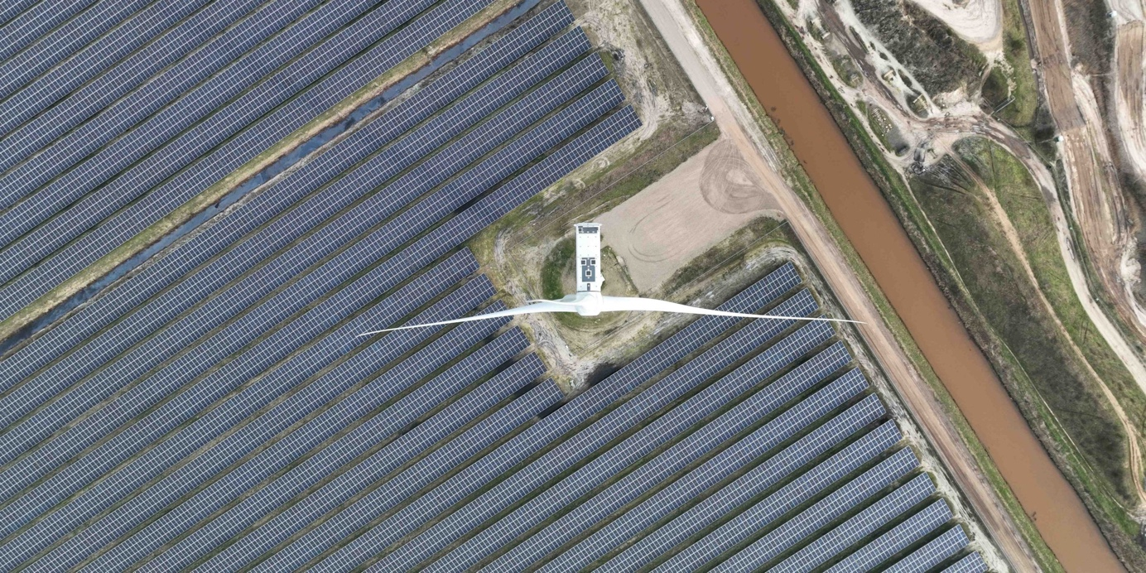

Lang verwacht, nu gekomen: op 12 oktober jl. is het Ontwerpbesluit Windturbines leefomgeving gepubliceerd (hier te vinden). Een besluit dat lang in ‘Nevele’ gehuld was en waar velen, sinds juli 2021 op hebben gewacht. Met de publicatie van het ontwerpbesluit komt een einde aan twee jaar van onduidelijkheid, lokale normen en discussie. Wellicht niet helemaal. De nieuwe normen zijn duidelijk, vormen op enkele onderdelen een verbetering, maar zullen ook tot een aantal vragen of knelpunten leiden. We zien een aantal nieuwe toevoegingen die in de praktijk mogelijk leiden tot effecten die de wetgever niet beoogd heeft.

In dit artikel licht we toe wat de nieuwe regels in houden, wat wij als verbetering zien en waar mogelijk onbedoelde knelpunten zitten.

Waarom nieuwe normen?
Eerst even, waarom komen er eigenlijk nieuwe normen? In Nederland golden uniforme normen voor windturbines om de omgeving te bescherming. In 2010 heeft het Rijk met het Besluit wijziging milieuregels windturbines landelijk uniforme regels voor windturbines vastgesteld. Dit betrof onder andere geluid, slagschaduw en externe veiligheid. Dit besluit is vastgesteld na het gebruikelijke proces van consultatie en inspraak publicatie[1]. Echter heeft het Rijk verzuimd een milieubeoordeling uit te voeren in de totstandkoming, hetgeen vereist is op grond van Europese regelgeving. In 2021 heeft de Raad van State dan ook geoordeeld dat de windturbinebepaling niet correct tot stand zijn gekomen en daarmee niet kunnen wordt gebruikt voor besluitvorming.

Met de nieuwe normen herintroduceert het Rijk uniforme milieunormen voor windturbines, tot stand gekomen inclusief milieubeoordeling. Daarbij zijn vanzelfsprekend de meest recente inzichten tot op heden betrokken. Het Rijk heeft daar een afstandsnorm voor windturbines aan toegevoegd conform het Rijkscoalitieakkoord van demissionair-kabinet Rutte IV. Dit laatste volgt niet uit de uitspraak van de Raad van State.

Geluid
Voor geluid wordt de normsystematiek gebruikt die ook voor andere geluidsbronnen veel wordt gehanteerd. Er bestaat straks een ‘standaardwaarde’ en een ‘grenswaarde’. De standaardwaarde is 45 dB L_{den} en 39 dB L_{night}. Daarvan kan worden afgeweken tot een grenswaarde van 47 dB L_{den} en 41 dB L_{night}. Dit geeft volgens de toelichting op het besluit de ruimte aan lokale bevoegde gezagen voor maatwerk, tot maximaal de grenswaarde. Hogere eisen mogen niet, lagere wel, indien daar aanleiding voor is op grond van cumulatie met geluid van andere windturbines of vanwege de bijzondere aard van het gebied (bijvoorbeeld een stiltegebied).

Het is niet ondenkbaar dat dit er in de praktijk toe leidt dat in vrijwel alle gevallen 45 dB L_{den} en 39 dB L_{night} als maximum zal worden gehanteerd. In de oorspronkelijke praktijk, waar ook maatwerkvoorschriften mogelijk zijn voor windturbines, wordt namelijk ook hoogst zelden van deze mogelijkheid gebruik gemaakt.

Nieuw is de introductie waarbij mogelijk wordt gemaakt een toeslag van 5 dB L_{den} te hanteren voor tonaal geluid. Doel is om hinderlijke tonaliteit, vrijwel altijd het gevolg van een defect of ontwerpfout aan de windturbine, te voorkomen. De ambitie om hinderlijke onderdelen van windturbinegeluid te beperken is toe te juichen. De toeslag en de methode om objectief vast te stellen of er sprake is van tonaal geluid worden vastgelegd in de regels voor het bepalen van windturbinegeluid in de Omgevingsregeling. Die is echter nog niet gepubliceerd, dus het blijft vooralsnog onduidelijk hoe die methode eruit gaat zien. Het is aan te raden een duidelijke en objectieve bepaling voor tonaliteit te geven om discussie te voorkomen in de fase van besluitvorming voordat projecten zijn gebouwd. Ook kan daarbij overwogen worden om de toeslag niet te fixeren op 5 dB, maar variabel op basis van de vastgestelde mate van tonaliteit. Er komt geen norm specifiek voor laagfrequent geluid omdat uit alle onderzoeken blijkt dat dit niet leidt tot een beter beschermingsniveau.

Tot slot is er een uitzondering opgenomen voor gebouwen met een functionele binding met het windpark. Dit lijkt bedoeld om de praktijk van het aanwijzen van molenaarswoningen vast te leggen in de regelgeving. Dit is een nuttige verduidelijking vanuit de wetgever die aansluit bij de inzichten uit hinderbelevingsonderzoek bij windturbines.

Slagschaduw
Voor slagschaduw wordt aangesloten bij de praktijk die al langer de standaard was in de sector: een maximaal aantal van 6 uur slagschaduw per jaar voor alle windturbines van een windpark (activiteit) gezamenlijk. Dat is een verbetering ten opzichte van de oorspronkelijke regeling aangezien deze voor omwonenden als onduidelijk werd ervaren. Daarnaast heeft de wetgever ook een maximum van 20 minuten per dag ingesteld. Dus maximaal 6 uur per jaar en een op zichzelf staand maximum van 20 minuten per dag. Voor de laatste wordt in de nota van toelichting aangegeven dat dit gedaan is om geen verslechtering ten opzichte van de huidige norm te veroorzaken. De afstand tot waarop slagschaduw nog moet worden beoordeeld is, net als voorheen, bepaald op 12 maal de rotordiameter. Nieuw is duidelijkheid over ‘hinderlijke’ slagschaduw. Dit treedt op bij een zonintensiteit van meer dan 120 watt/m². Een goede toevoeging, gezien de discussies hierover in het verleden. Ook nieuw is duidelijkheid dat de tijd die nodig is om de stilstandvoorziening in werking te stellen niet mee telt voor de bepaling van de norm. Dit is kort en daarmee een redelijke verduidelijking bij de norm. De Nota van toelichting lijkt voor te sorteren op een beknopt Reken- en meetvoorschrift in de Omgevingsregeling, waarin enkele ander zaken geregeld worden. Dat zou uiteraard een positieve ontwikkeling zijn.

Nieuw is tot slot dat er een verplichting komt om een logboek bij te gaan houden over de actueel optredende slagschaduw per slagschaduwgevoelig object bij te houden. Dit logboek bevat ten minste een slagschaduwkalender voor elk relevant gevoelig gebouw in tabelvorm met de bruto (=astronomisch maximaal mogelijke) slagschaduwduur én een vermelding van het aantal uren slagschaduw per jaar dat op elk relevant gevoelig gebouw is veroorzaakt.

Externe veiligheid
Voor externe veiligheid veranderen er twee zaken. Ten eerste gaat voor beperkt kwetsbare gebouwen dezelfde waarde gelden als voor kwetsbare en zeer kwetsbare gebouwen: PR = 1 x 10⁻⁶. Het enige verschil is dat dit voor kwetsbare en zeer kwetsbare gebouwen een harde grenswaarde is en voor beperkt kwetsbare gebouwen een standaardwaarde. Het bevoegd gezag mag hiervan afwijken tot maximaal PR = 1 x 10⁻⁵. In de praktijk zal dit betekenen dat voor vrijwel alle objecten een afstand van ongeveer de tiphoogte (of na berekening iets minder) aangehouden moet worden.

De tweede wijziging betreft het vastleggen van een norm voor domino-effecten. Een risicovolle activiteit (gedefinieerd als een buisleiding voor transport van gevaarlijke stoffen of een risicovolle inrichting) mag geen PR = 1 x 10⁻⁶ contour veroorzaken die over omliggende kwetsbare en zeer kwetsbare gebouwen valt als gevolg van de plaatsing van de windturbine. Dit moet middels een berekening (een QRA) worden aangetoond. Dit geldt alleen voor kwetsbare en zeer kwetsbare gebouwen, niet voor het effect van de windturbine op de risicovolle installatie of buisleiding zelf. Die wordt niet beschermd.

Afstandsnorm
Vanuit het regeerakkoord van het inmiddels gevallen kabinet Rutte IV is de wens om een afstandsnorm op te nemen naar voren gekomen. Hoewel alle onderzoeken en ook de nota van toelichting aangeven dat er geen aanleiding of noodzaak vanuit milieubeschermingsoogpunt bestaat voor het opnemen van een dergelijke norm is er toch voor gekozen. De norm bedraagt een minimale afstand van 2x tiphoogte tot windturbinegevoelige objecten (zelfde als geluidgevoelige en slagschaduwgevoelige objecten). Er kan een uitzondering gemaakt worden bij zwaarwegende economische belangen of zwaarwegende andere maatschappelijke belangen. Uit de nota van toelichting blijkt wel dat dit weinig mogelijkheden biedt voor maatwerk door het bevoegd gezag vanwege de uitgebreide motiveringsplicht. De afstandsnorm gaat gelden voor alle nieuwe windturbines, ook in geval van repowering van een bestaand windpark of windturbine.

Overgangsrecht
Dit is voor windturbine-eigenaren natuurlijk het meest relevant. Voor bestaande situaties is in de toelichting op het besluit een aantal uitgebreide tabellen opgenomen. Hieronder hebben we deze geprobeerd versimpeld weer te geven. Let wel: er zijn enkele details die hierin weg gelaten worden ten behoeve van het overzicht (bijvoorbeeld maatwerkvoorschriften).

Er is een onderscheidt tussen windturbines van vóór de uitspraak Delfzijl Zuid Uitbreiding van 30 juni 2021, projecten die na deze uitspraak, maar vóór in werking treding van de nieuwe regels zijn vergund en projecten van na de in werking treding van de nieuwe regels (1 juli 2025). Het is echter wel de verwachting dat vanaf nu al wordt voorgesorteerd op de nieuwe regels in lopende procedures.
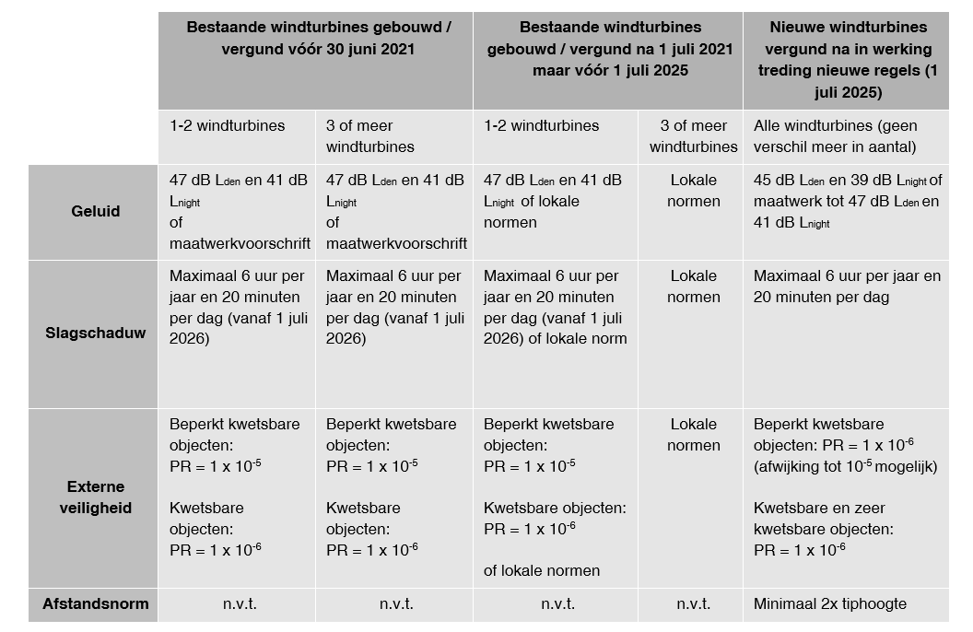

Hierbij worden twee belangrijke zaken opgemerkt:
- Voor bestaande windturbines gelden de geluidnormen totdat ze worden gesloopt of vervangen of totdat de milieuvergunning of omgevingsplan worden gewijzigd. Dit betekent echter dat heel goed moet worden opgelet dat (onbedoeld) een kleine wijziging in de vergunning leidt tot het niet meer van toepassing zijn van het overgangsrecht. In dat geval moet het bevoegd gezag actief besluiten om de norm zoals die was op te nemen in het nieuwe besluit (er is een actieve handeling nodig).
- Het nieuwe slagschaduwvoorschrift kent zeer beperkt overgangsrecht. Alle windturbines moeten uiterlijk een jaar na in werking treding van de nieuwe regels (1 juli 2026) voldoen aan de norm van maximaal 6 uur per jaar en 20 minuten per dag. Ook moeten zij vanaf dat moment verplicht een registratielogboek bijhouden.

Uitdagingen
Er zitten veel details in de regelgeving die nog niet helemaal zijn uitgewerkt. Dit zal in de komende tijd plaatsvinden en er zal jurisprudentie gaan ontstaan. Hieronder gaan we in op enkele onderdelen die ons opvallen en waarvan de gevolgen in de praktijk mogelijk anders uitpakken dan beoogd, of die mogelijk nog aanscherping behoeven.

- Afstandsnorm en repowering
Er staan in Nederland ruim 2.200 windturbines op dit moment, waarvan het merendeel binnen nu en 5-10 jaar aan vervanging toe is. De oudste locaties zijn daarbij meestal de goede windlocaties. Het waait er vaak goed en ze zijn regelmatig gesitueerd in relatief dunbevolkte gebieden. Omdat Nederland een dichtbevolkt land is zijn echter ook op die locaties regelmatig één of enkele geluidgevoelige objecten aanwezig. Met de introductie van een afstandsnorm van 2x tiphoogte die ook geldt voor repowering is er een risico dat veel bestaande locaties niet gerepowered kunnen worden. Bij een grote moderne windturbine van 250 meter tiphoogte is de afstandsnorm 500 meter. Indien er enkele woningen op bijvoorbeeld 450 meter liggen betekent dit dat repowering in principe niet mogelijk is. Bij meer maatwerkmogelijkheden of alleen een geluidnorm (ook wanneer die strenger is dan onder de oude wetgeving) zou er echter meer mogelijk zijn, bijvoorbeeld door geluidreducerende maatregelen of stillere windturbines toe te passen. Vanuit milieubeschermingsoptiek zal 50 meter meer of minder afstand geen noemenswaardig verschil beteken, zeker niet bij toepassing van de normen voor geluid en slagschaduw, maar de hardheid van de afstandsnorm zorgt er voor dat repowering in de praktijk moeilijker zal worden.

Er wordt in de regels weliswaar een kleine opening tot maatwerk geboden, maar de nota van toelichting geeft al aan dat terughoudendheid daarmee betracht zou moeten worden en de vraag is in hoeverre lokale bestuurders bereid zijn deze mogelijkheid toe te passen.
Wat daarnaast opvallend is, is dat er geen methode voor het meten van de afstand wordt gegeven: geldt deze vanaf het hart van de windturbinemast tot aan de gevel van een windturbinegevoelig object? Of moet gemeten worden vanaf de rand van de bladen of de rand van de fundering? En wat gebeurd er indien er in de tussentijd van het nemen van een ontwerpbesluit over de vergunning van een nieuwe windturbine en het definitieve besluit een woning een vergunningsvrije aanbouw realiseert waardoor niet meer voldaan wordt aan de afstandsnorm? Op zijn minst levert dit discussie op en moet gebruik worden gemaakt van de maatwerkmogelijkheid om het besluit te kunnen nemen.
- Slagschaduw: gevoeligheid objecten, 20 minuten norm en registratieplicht
Interessant is dat de term slagschaduwgevoelig object wordt geïntroduceerd in de nieuwe regels, maar dat die vervolgens gelijk gesteld wordt aan geluidgevoelige objecten en windturbinegevoelige objecten. De nota van toelichting geeft aan dat dit is gedaan omdat er anders teveel differentiatie in termen zou optreden en er geen verschil is tussen geluidhinder en slagschaduwhinder. Dit is mijns inziens een gemiste kans en ook onterecht. Een voorbeeld: een kantoorgebouw op een bedrijventerrein is niet geluidgevoelig. Dat is goed te verdedigen, aangezien de aanwezige achtergrondgeluiden (ook op de werkvloer) ervoor zullen zorgen dat het geluid van de windturbine wordt overstemd door andere geluiden en er niemand van zijn nachtrust geniet in een kantoor. Het heeft daarmee geen noemenswaardig effect op de aanwezige personen werkzaam in het pand. Voor slagschaduw die op een bureau valt is dat een ander verhaal en is een beperking van de optredende slagschaduwhinder wel degelijk nodig om een goed werkklimaat te kunnen borgen. De redenering van de wetgever is hier dan ook moeilijk navolgbaar. Er wordt wel verwezen naar lokale maatwerkoplossingen die mogelijk zijn. Het grote nadeel daaraan is dat lokaal verschillende oplossingen ontstaat en dat willekeur op de loer ligt: waarom is een kantoorpand in de ene gemeente wel beschermd en in de andere niet?
Tweede punt is een dubbele norm: 6 uur per jaar en 20 minuten per dag. Die laatste is opgenomen om geen verslechtering te hebben ten opzichte van de oude wetgeving, zo stelt de nota van toelichting. In de oude wetgeving is echter sprake van een norm die 17 dagen per jaar méér dan 20 minuten toestaat. In zoverre klopt dat dus niet. Daarbij komt ook dat als gevolg van het beperken van de maximale jaarlijkse duur, het aantal momenten waarop meer dan 20 minuten kan optreden automatisch beperkt wordt. De verplichting om ook 20 minuten per dag op te nemen leidt echter wel tot een grotere onderzoeks- en administratieve last, omdat voor ieder individueel slagschaduwgevoelig object dit moet worden berekend per individuele dag van het jaar. Bij alleen een jaarnorm is dat niet nodig.

Ten derde zal iedere windturbine (ook bestaande) hierdoor verplicht moeten worden voorzien van een geavanceerd systeem om slagschaduw te monitoren (mede door de logboekverplichting), terwijl met een jaarnorm een veel eenvoudiger model gebruikt kan worden. Dit is met name voor bestaande windturbines, die ook aan de norm en registratieplicht moeten voldoen, relevant aangezien veel oudere windturbines niet voorzien zijn van een dergelijk geavanceerd systeem. De vraag is in hoeverre dit noodzakelijk is vanuit het oogpunt van milieubescherming, bij een toch al (internationaal gezien) strenge norm van 6 uur per jaar?

Daarbij komt dat de registratieplicht stelt dat ‘het aantal uren slagschaduw per jaar dat op elk relevant gevoelig gebouw is veroorzaakt ’moet worden vastgelegd. Het is raadzaam nog even goed na te denken of registratie van schaduw op een gevoelig gebouw realistisch en redelijkerwijs is te bepalen voor een windturbine exploitant. Ter plaatse van de woning daadwerkelijk vaststellen of er slagschaduw is opgetreden is dat in ieder geval niet. Zinvoller, en wellicht ook beoogd, is het om te registreren hoeveel tijd binnen de kalender gedurende zonnige momenten de windturbine daadwerkelijk heeft stilgestaan.
- Windturbines op bedrijventerreinen (on)mogelijk
Het gelijktrekken van de norm voor kwetsbare en beperkt kwetsbare objecten leidt in landelijk gebied niet tot grote uitdagingen, omdat de geluidnorm (en nieuwe afstandsnorm) daar maatgevend zijn. Dat is echter anders op bedrijventerreinen waar geen geluidgevoelige objecten zijn. Voorheen was het mogelijk om – mits er geen wiekoverslag plaatsvindt en er niet meer dan 50 personen werkzaam zijn – een windturbine te realiseren naast een bedrijfspand. In de nieuwe regelgeving is dat minder eenvoudig, omdat gemotiveerd afgeweken moet worden van de standaardwaarde. Dit leidt er toe dat op bedrijventerreinen, waar windenergie vanuit maatschappelijk oogpunt juist wenselijk is, moeilijker realiseerbaar is. Terwijl er tegelijkertijd vanuit milieubeschermingsoptiek of vanuit de praktijk geen aanleiding bestaat om een strengere standaardwaarde als norm te hanteren. Er is uiteraard maatwerk mogelijk binnen de regelgeving, maar op zijn minst leidt dit tot meer afstemming en motiveringsplicht dan in het verleden waarbij er eenvoudigweg getoetst kon worden aan een vaststaande norm. De vraag is dus welk doel gediend is met het introduceren van een strengere (standaard)waarde voor beperkt kwetsbare objecten?

Meer weten over normstellingen of hoe het zit in uw specifieke casus? Neem contact op met Paul Janssen of Stefan Flanderijn.

[1] Zie onderdeel 13 Nota van toelichting: https://zoek.officielebekendmakingen.nl/stb-2010-749.html#d9869e474

